Отчет о выполнении
практической работы 1
Выполнил студент группы ИП-23-3 Каменский Илья

Цель и полученный результат
Цель работы — подготовить приложение для заказа обуви на C# Windows Forms для .NET Framework 4.8 и настроить запуск пустой формы LoginForm.

Исходные материалы
Изучены документы 0002_000–0009_000 из папки первой работы. Рассмотрены инструментарий, программирование от желаемого, обозначения методички и общий замысел системы. База данных, каталог и оформление заказов относятся к следующим этапам и в этой работе не реализованы.
Исходный проект получен из репозитория https://github.com/Tmpgmv/MarvelBoots, ветка 0009_000. Зафиксирован коммит:
43b0622b2d30984d60ed26c9b7869132e72d8ed7

Выполненные действия
1. Получена исходная ветка. В ней уже находились пустая LoginForm, вызов Application.Run(new LoginForm()), файл logo.ico и настройка значка приложения. Form1 в исходной ветке отсутствовала; удалять её не потребовалось.
2. Каталог решения, решение, проект, сборка и пространства имён приведены к названию WonderShoes. Обновлены путь проекта в решении, ссылки на ресурсы и параметры AssemblyTitle и AssemblyProduct.
3. Сохранена структура AppForms и пустая форма LoginForm. В Program.cs обновлено подключение пространства имён на WonderShoes.AppForms. Стартовый вызов использует LoginForm, без ошибочного суффикса 1 из методички.
4. Иконка logo.ico сверена с файлом Чудо Обувь.ico из предоставленного архива 09_02_07_prog.zip. Файлы совпадают побайтно. В проекте сохранено ApplicationIcon = logo.ico.
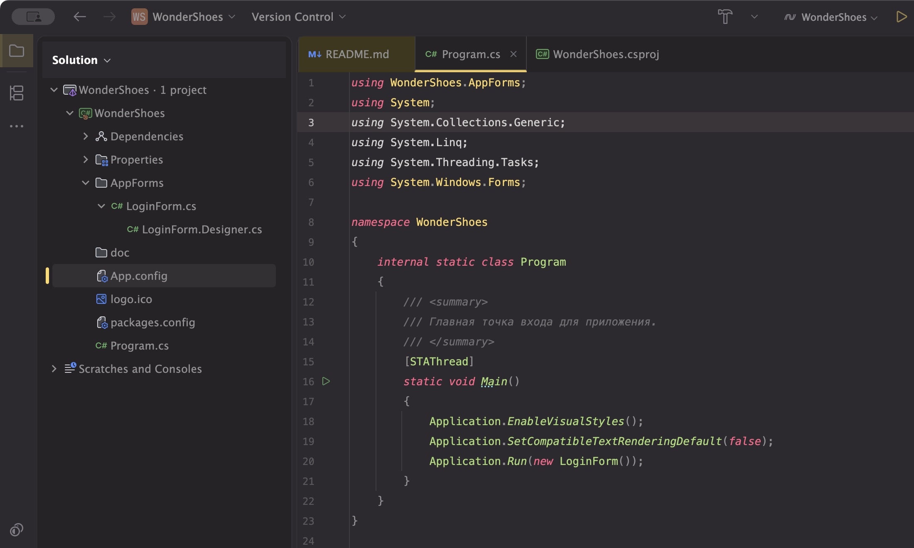
Рисунок 1. Структура WonderShoes и точка входа Program.cs в JetBrains Rider. В AppForms находятся LoginForm.cs и LoginForm.Designer.cs.

Подтверждение настроек проекта
Параметры приложения проверены в WonderShoes.csproj, открытом в JetBrains Rider. На скриншотах показаны фактические файлы перенесённого проекта.
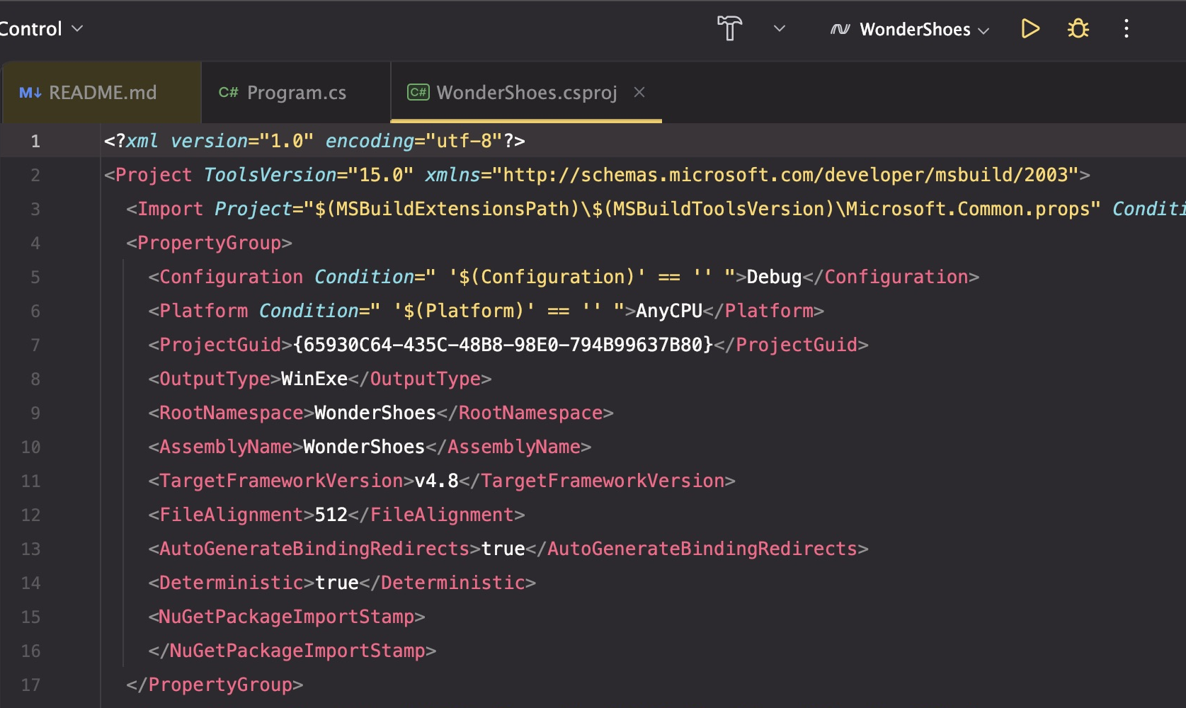
Рисунок 2. WonderShoes.csproj в Rider: имя сборки, пространство имён и .NET Framework 4.8.
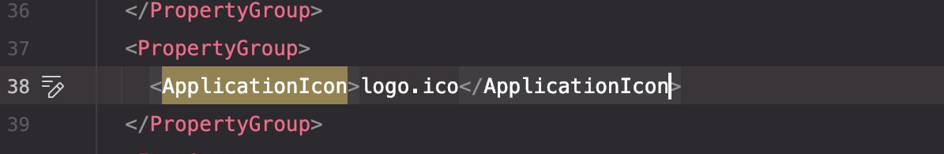
Рисунок 3. Фрагмент редактора Rider с настройкой ApplicationIcon = logo.ico.

Точка входа и форма
Program.Main запускает LoginForm через Application.Run. В конструкторе формы вызывается InitializeComponent. Конструктор интерфейса задаёт клиентскую область 800 × 450 и заголовок LoginForm; элементы управления отсутствуют.
Точка входа показана на рисунке 1. Запуск окна LoginForm в Windows остаётся непроверенным.

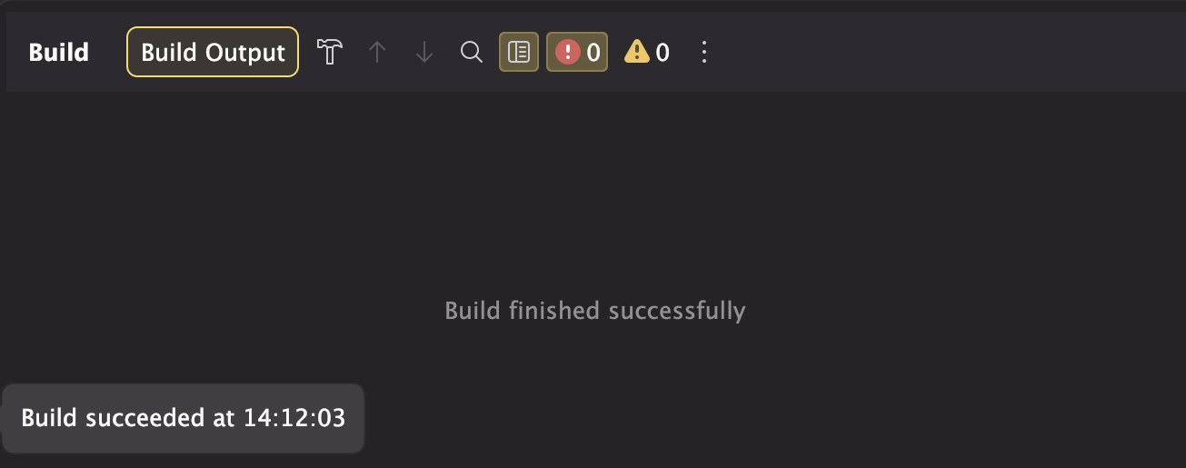
Рисунок 4. Панель Build Output в Rider: сборка завершена успешно, ошибок и предупреждений нет.

Вывод
Подготовлены исходный проект WonderShoes и исполняемые файлы. Переименование, структура, точка входа и настройка иконки проверены; компиляция прошла без ошибок и предупреждений.

